Sayısal Analiz – Ödev 3
Hasan MEN
131044009

Part1. INTERPOLATION – IMAGE SCALING
a. Neares Neighbour Interpolation
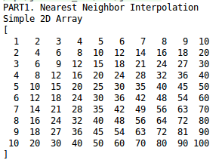

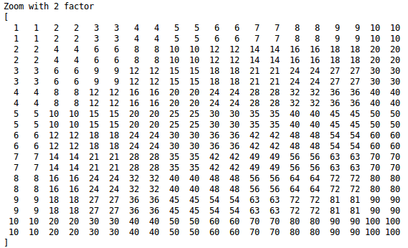

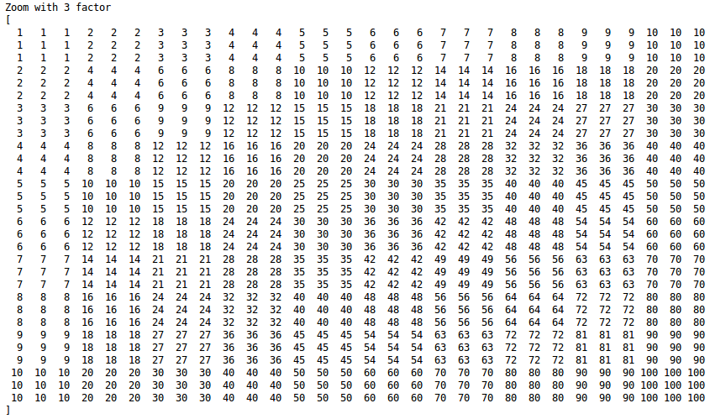

b. Bilinear Interpolation

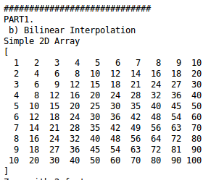

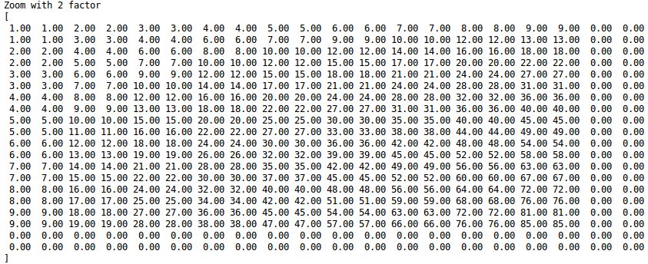
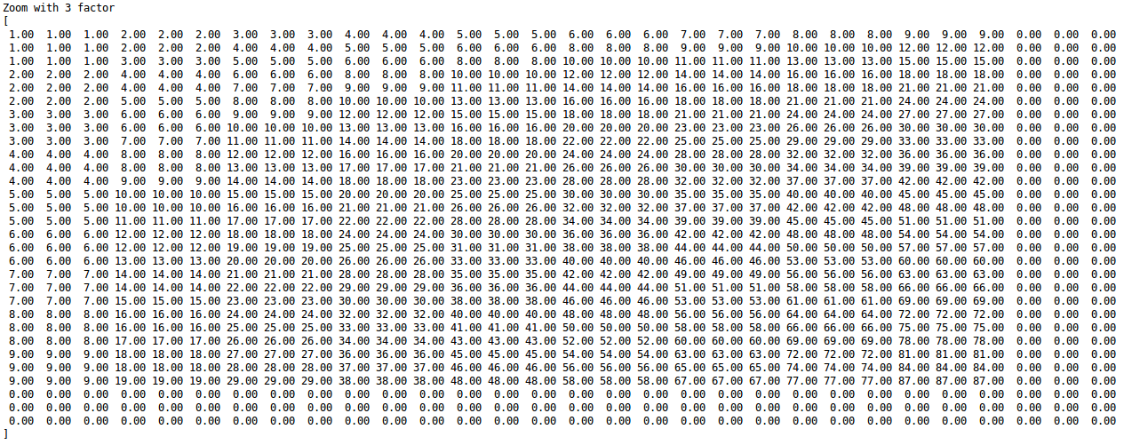

c. Bicubic Interpolation

Part2. Newton’s Divided-Difference Formula

Değerler denklemde yerine yazıldığında aşağıdaki sonuçlar elde edilmektedir.

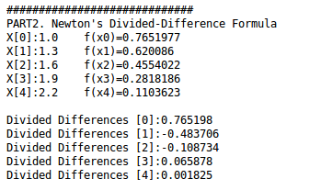

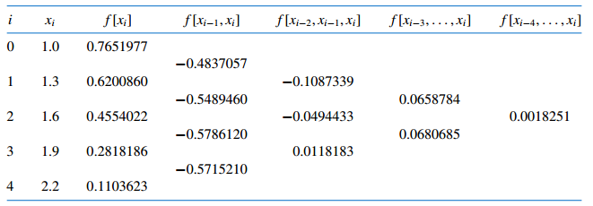
Ders kitabında bulunan sonuçlar ile karşılaştırması:

Part3. Least Squares Polynomial

m=2 olarak alınmıştır.
